REPASO DE CONTENIDOS 1º SEMESTRE
5º A-B

Instrucciones:
- Para repasar los contenidos vistos, debes leer los 5 temas desarrollados en esta guía.
- Se resumieron los principales conceptos vistos durante este primer semestre.
- Cada tema, tiene una breve actividad para repasar lo leído.
- Puedes responder en la misma guía o en tú cuaderno de ciencias.
- No me mandes las respuestas al correo.
- Cualquier duda recuerda que me puedes escribir al correo o al Whatsapp +56933365169

TEMA Nº1: LA HIDRÓSFERA
Hidrósfera: Conjunto de todas las aguas que se encuentran sobre y bajo la superficie de la Tierra.
Porciones de aguas que componen la hidrósfera: Lagos y lagunas, ríos, aguas subterráneas, nieves y glaciares, océanos, nubes y vapor de agua.
Distribución del agua según su composición: El agua salada representa cerca del 97,5 % de toda el agua del planeta y contiene una alta cantidad de sales disueltas en ella, principalmente cloruro de sodio. Por otro lado, el agua dulce representa aproximadamente el 2,5 % y contiene una baja cantidad de sales.
Distribución geográfica del agua en la Tierra: Aguas continentales, mayoritariamente agua dulce, y aguas oceánicas, conformadas principalmente por los océanos y mares.
- Aguas continentales: Ríos, lagos, Nieve y glaciares, aguas subterráneas.
- Aguas oceánicas: Océanos y mares.
Principales reservas de agua dulce del planeta: Casquetes polares
- Casquete polar antártico: Es la cubierta de hielo que cubre casi la totalidad (98 %) del continente antártico.
- Casquete polar ártico: Corresponde a la capa de hielo que cubre el Ártico (hielo a la deriva), parte del océano Glacial Ártico y Groenlandia.
Las reservas de agua dulce en Chile: La zona norte de Chile es la que tiene menos disponibilidad de agua dulce. La zona centro de Chile, cuenta con una gran cantidad de ríos y glaciares en las montañas. Sin embargo, debido a la significativa concentración de población, mucha del agua dulce se emplea en agricultura y para consumo humano. La zona sur de Chile es la que presenta la mayor disponibilidad de agua dulce debido a la gran cantidad de precipitaciones, a los numerosos lagos, lagunas y ríos, pero, por sobre todo, a que posee una de las mayores reservas glaciares del mundo.

Repasemos: Completa las siguientes frases.
- La hidrósfera es: _____________________________________________________
- El agua salada representa el ________ % y el agua dulce ________%
- Las aguas continentales son: ____________, _____________, ___________________, _____________________
- Las principales reservas de agua dulce del planeta son: _______________________________
- En la zona _________________ hay mayor disponibilidad de agua dulce debido a la gran cantidad de precipitaciones, a los numerosos lagos, lagunas y ríos.
_____________________________________________________________________________________________________

TEMA Nº2: OCÉANOS
Los océanos ocupan áreas muy extensas y pueden llegar a ser muy profundos. Las zonas de mayor profundidad están situadas en las llamadas fosas.
Para que se desarrolle la vida en el mar son claves tres factores: la luminosidad, la temperatura y la presión.
- La presión se relaciona con la profundidad y nos indica la fuerza que ejerce el agua sobre los organismos que habitan en ella.
- Luminosidad: Cantidad de luz
- Temperatura: Es una magnitud física que refleja la cantidad de calor, ya sea de un cuerpo, de un objeto o del ambiente.
Estos tres factores son muy importantes y determinan las formas de vida que se encuentran en cada zona del océano. Se puede señalar, de forma general, que a mayor profundidad, la luminosidad y la temperatura disminuyen, mientras que la presión aumenta.
En el océano encontramos dos grandes zonas a distintas profundidades:
- Zona fótica: Se ubica cerca de la superficie y corresponde a los primeros 200 metros bajo el nivel del mar
- Zona Afótica: Se ubica bajo los 200 metros de profundidad y prácticamente no recibe luz solar, por lo que allí no se encuentran algas marinas.

Repasemos: Completa las siguientes frases.
- En los océanos, las zonas de mayor profundidad se llaman: __________
- Los tres factores fundamentales para el desarrollo de la vida en los océanos son: _______________, _______________ y _________________
- Al sumergirse en las profundidades del océanos, la presión ___________________ la luminosidad ____________________ y la temperatura __________________
- La zona __________________ Se ubica bajo los 200 metros de profundidad y prácticamente no recibe luz.

TEMA Nº3: MOVIMIENTOS DE AGUAS OCEÁNICAS
Completa el esquema con los conceptos OLAS – MAREAS – CORRIENTES MARINA según corresponda.

TEMA Nº4: NIVELES DE ORGANIZACIÓN BIOLÓGICA
Tu cuerpo completo compone un organismo, el que se constituye por varios sistemas, cada uno de los cuales está formado por una serie de órganos. Si miramos un órgano, veremos que este se conforma por tejidos y cada uno de ellos, por células.
Célula: La célula es la unidad básica de todo ser vivo y es el primer nivel en el que se organizan.
- Clasificación según cantidad: Unicelulares (una célula) y pluricelulares (muchas células)
- Clasificación según su estructura: Eucarionta (vegetal y animal) y procarionta
- Los seres humanos, al igual que los animales, somos organismos pluricelulares y tenemos células de tipo eucariota animal.
- Las plantas son organismos pluricelulares pero tienen células eucariotas de tipo vegetal.
- Un ejemplo de organismo procarionte son las bacterias y también son unicelulares.
Tejidos: Grupo de células similares que cumplen una función específica. Por ejemplo, el tejido epitelial de las paredes del intestino.
Órgano: Estructura compuesta por un grupo de tejidos que cumplen un papel determinado. Por ejemplo, el intestino grueso es un órgano.
Sistema: Es un grupo de órganos que en conjunto cumplen una función. Ejemplo: Sistema digestivo
Organismo: Es un ser vivo formado por varios sistemas de órganos.

Repasemos: Completa las siguientes frases.

- Nuestro cuerpo se organiza en: ________________, ________________, _________________, ________________ y ____________________
- Una célula es: ______________________________________________________________
- Los seres humanos somos seres _____________________ porque estamos formados por muchas células y poseemos células _________________ de tipo animal.
- Una bacteria es un organismo _____________________
- Un sistema es ____________________________________
- Un órgano es: ___________________________________

TEMA Nº5: SISTEMA DIGESTIVO
El sistema digestivo está formado por un conjunto de órganos que se encargan de transformar los alimentos que consumimos, aprovechando lo que es útil para nuestro cuerpo y desechando aquello que no sirve.
Los órganos que componen nuestro sistema digestivo se disponen a lo largo de un tubo, llamado tubo digestivo, que va desde la boca hasta el ano. Además, el sistema incluye un conjunto de glándulas anexas que secretan distintas sustancias que facilitan la transformación de los alimentos en sustancias más simples llamadas nutrientes.
Proceso digestivos:
- Ingestión o ingreso de los alimentos por la boca.
- Digestión o transformación de los alimentos en el tubo digestivo.
- Absorción o paso de los nutrientes a la sangre.
- Egestión o eliminación de los desechos a través del ano.

Órganos del sistema digestivo:
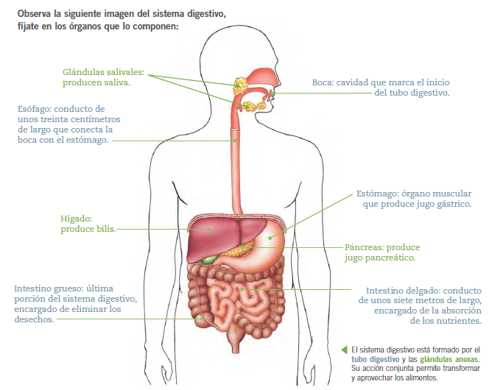

Conceptos importantes:
- Bolo alimenticio: Es el resultado de la trituración del alimento mediante el proceso de masticación y mezcla de saliva.
- Deglución: Mecanismo que desplaza la saliva desde la boca hasta el estómago.
- Movimientos peristálticos: Movimientos involuntarios, por ejemplo las paredes del esófago se contraen e impulsan el bolo alimenticio mediante sucesivos movimientos.
- Esfínter cardias: válvula ubicada en la entrada del estómago.
- Jugo gástrico: Líquido de color claro producido en el estómago.
- Quimo: Mezcla de bolo alimenticio y jugo gástrico.

IMPORTANTE: El final de la digestión
El quimo sale del estómago por otra válvula llamada esfínter pilórico y llega al intestino delgado.
En la primera partes del intestino delgado se realiza la mayor parte de la digestión, ayudada por distintas secreciones líquidas: la bilis, producida por el hígado; el jugo pancreático, secretado por el páncreas; y el jugo intestinal, producido por el intestino delgado. Por la acción de estas sustancias en el intestino delgado, el quimo se transforma en un líquido más fluido llamado quilo intestinal.
Las paredes del intestino delgado se especializan en la absorción de los nutrientes. Este proceso es realizado por las vellosidades intestinales, las que son diminutas estructuras en forma de pelos que hacen contacto directo con los nutrientes. Cada vellosidad tiene células y vasos sanguíneos que pueden atrapar los nutrientes y llevarlos hacia la sangre.
Una vez que en el intestino delgado se absorbieron los nutrientes y la mayor parte del agua y de las vitaminas y minerales, el resto de las sustancias, entre las que están las fibras de las frutas y verduras, el agua y una baja cantidad de vitaminas y minerales, continúan su viaje por el intestino grueso, donde se inicia el proceso de eliminación de desechos.

PARA FINALIZAR, VUELVE A OBSERVAR EL SIGUIENTE VIDEO:
El viaje de los alimentos a través de tu cuerpo: https://www.youtube.com/watch?v=Ix1gqUZrAiE

